2023年安徽住院医师-安徽住院医师放射肿瘤科考试历年参考核心考点荟萃附答案

第一卷

一.参考题库(共20题)
1.有关促胃液素瘤，正确的是（）
A、胃肠道都可产生溃疡
B、血清促胃液素浓度一般正常
C、一般内科治疗效果不好
D、为胰岛B细胞瘤
E、为高胃酸分泌

2.根据所提供图像，能发现的病变是（）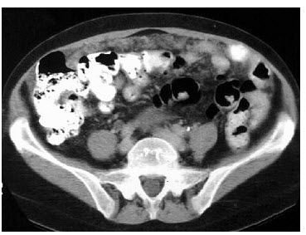
A、饼状大网膜
B、小肠扩张积气
C、小肠肿瘤
D、结肠扩张积气
E、没有病变

3.女性，40岁。确诊肠结核半年。下述处理方案，哪项是错误的（）
A、适当休息，增加营养
B、抗结核药物应联合用药，疗程要足
C、无严重并发症，一般不必手术
D、治疗初期应加用肾上腺皮质激素
E、如需手术（如肠梗阻），术后也应继续抗结核治疗

4.男，32岁，干咳，呼吸困难半月余，2月前被诊断为艾滋病，结合影像学检查，最可能的诊断是（）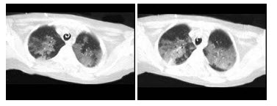
A、肺结核
B、卡氏肺囊虫性肺炎
C、肺癌
D、大叶性肺炎
E、间质性肺炎

5.心脏病行非心脏手术发生房颤，术前控制心室率到多少为宜（）
A、50次/分
B、70次/分
C、80次/分
D、90次/分
E、100次/分

6.患者，男，50岁。有胃溃疡史多年，仅半月大便呈黑色，上腹部持续性疼痛，伴厌肉食及腥味食物，消瘦。为了确诊首选下列哪种检查（）。
A、血常规
B、心电图
C、胃镜
D、超声波查肝胆
E、胃囊造影

7.卵巢浆液性乳头状囊腺癌血清水平可明显升高的标记物为（）
A、CA125
B、AFP
C、hCG
D、LDH
E、CA19-9

8.不属于保乳手术后放疗的绝对禁忌证的是（）
A、不同象限内两个或两个以上肿瘤
B、既往乳腺区曾行过放疗
C、大乳房
D、肿瘤切缘持续阳性
E、妊娠期妇女

9.关于脑复苏的转归，以下哪些是正确的（ ）
A、脑缺血后的恢复进程，基本按照解剖水平自上而下恢复
B、首先复苏的是延髓
C、听觉的出现是脑皮质功能恢复的信号
D、自主呼吸恢复所需的时间可反映出脑缺血、缺氧的严重程度
E、最后恢复的是共济功能和视觉

10.患者70岁，最可能的诊断是（）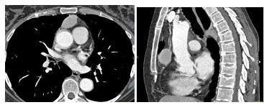
A、胸腺瘤
B、淋巴瘤
C、神经纤维瘤
D、转移瘤
E、胸骨后甲状腺肿

11.慢性胃炎伴哪项改变属癌前病变（）
A、萎缩性胃炎伴上皮化生
B、浅表性胃炎伴肠上皮化生
C、萎缩性胃炎伴假幽门腺化生
D、萎缩性胃炎伴重度不典型增生
E、浅表性胃炎伴脐状突起

12.根据所提供的图像，该患者右肾积水的原因为（）
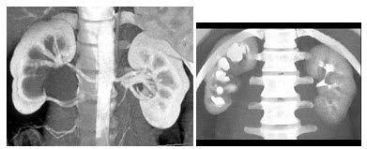
A、肾癌
B、结石梗阻
C、狭窄
D、肾动静脉交叉
E、以上都不是

13.消化性溃疡的手术适应证是（）
A、上消化道出血，内科治疗无效
B、反复发作的十二指肠球部溃疡，多次根除Hp未成功
C、胃溃疡疑癌变
D、合并痉挛性幽门梗阻
E、复合性巨大溃疡

14.创伤性神经瘤是指（）
A、神经损伤后被周围纤维组织包裹
B、神经损伤后被瘢痕组织包裹
C、神经损伤后与局部结缔组织长在一起
D、神经损伤后与异物卷曲成团
E、神经被血肿包裹

15.男性，44岁，上腹部饱胀，隐痛不适，嗳气，恶心，查体：上腹部有轻度压痛，肝脾未触及。应首先考虑的诊断是（）
A、慢性浅表性胃炎
B、急性胃炎
C、慢性萎缩性胃炎
D、急性糜烂性胃炎
E、慢性肥厚性胃炎

16.以下说法正确的是（）
A、所有感染幽门螺杆菌的患者均会发展成胃炎
B、大多数幽门螺杆菌感染者有消化不良症状
C、幽门螺杆菌感染多数可自发清除
D、大多数幽门螺杆菌感染者会发展成消化性溃疡
E、幽门螺杆菌感染可加重胃食管反流病

17.消化性溃疡发生夜间痛和背部痛最突出的是（）。
A、十二指肠球后壁溃疡
B、幽门管溃疡
C、胃小弯溃疡
D、胃大弯溃疡
E、胃后壁溃疡

18.先天性输尿管囊肿最常见的好发部位在（）
A、肾盂-输尿管交界处
B、输尿管上段
C、输尿管中段
D、输尿管下段
E、输尿管膀胱壁内段

19.下列不是肠易激综合征（ILLS）的临床表现的是（）
A、消瘦
B、腹痛
C、腹泻
D、便秘
E、失眠

20.关于肾上腺转移瘤的说法，正确的是（）
A、可为单侧或双侧
B、中央可出现坏死
C、可伴有出血
D、CT可鉴别原发或转移
E、可无内分泌症状

第二卷

一.参考题库(共20题)
1.男性，12岁，1个月前进食不慎，自觉食物呛入气管，此后出现频繁咳嗽，咳黄脓痰。曾发热，胸部平片未见明显异常（）
A、水泡音
B、胸膜摩擦音
C、哮鸣音
D、Velcro啰音（捻发音）
E、鼾音

2.心房波为哪种（）
A、P波
B、QRS波
C、T波
D、P-R间期
E、U波

3.男，52岁，胸痛、体重下降2月余，结合胸片，最可能的诊断（） 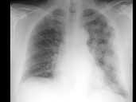
A、包裹性胸腔积液
B、胸膜肥厚
C、化脓性胸膜炎
D、肺癌
E、胸膜间皮瘤

4.男性，42岁。因上腹隐痛2个月就诊。胃镜检查见胃窦部0.5cm×0.5cm浅表糜烂。病理诊断为腺癌。手术探查见胃小弯有2个肿大之淋巴结，切除标本病理示病变累及黏膜层及黏膜下层，淋巴结已有转移，应诊断为（）。
A、小胃癌
B、微小胃癌
C、早期胃癌
D、中晚期胃癌
E、晚期胃癌

5.女，39岁，右上腹部隐痛，有慢性胆囊炎史，曾经做过口服胆囊造影，胆囊显影差，X线检查如图，最可能的诊断是（）
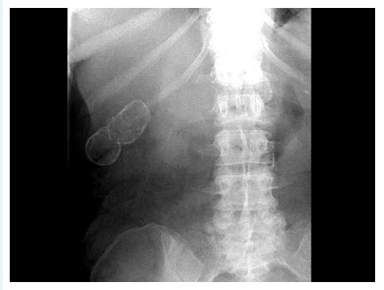
A、急性胆囊炎
B、慢性胆囊炎
C、胆囊结石
D、瓷样胆囊
E、胆囊结核

6.男，69岁，上腹不适1年余，近一个月腹痛加重，呕吐，体重减轻。结合图像，最可能的诊断为（）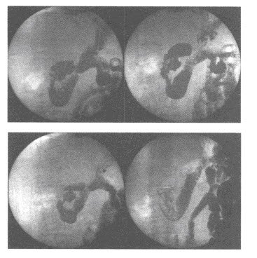
A、十二指肠良性溃疡
B、胰头癌
C、胆管癌
D、十二指肠癌
E、十二指肠憩室

7.钼铑双金属靶面的乳腺X线机对较致密的乳腺有较好的穿透力，为诊断提供更多的信息。

8.慢性腹痛伴腹泻、便秘交替最常见的疾病是（）
A、慢性菌痢
B、结肠癌
C、局限性肠炎
D、溃疡性结肠炎
E、肠结核

9.女，28岁。胸部及上腹部被方向盘挤压后疼痛10小时。查体：体温37．8℃，呼吸20次／分，脉搏120次／分，血压100／70mmHg。面色苍白，胸廓挤压征阳性，中上腹压痛，腹壁肌紧张，反跳痛，肠鸣音弱。腹腔穿刺阴性。损伤可能性最大的腹内脏器是（）
A、胃
B、十二指肠及胰腺
C、小肠
D、肝
E、脾

10.溃疡性结肠炎诊断的最主要手段是（）
A、血液检查
B、结肠镜检查
C、自身抗体检测
D、X线钡剂灌肠检查
E、粪便检查

11.根据所提供的图像，可除外下列哪种诊断（）
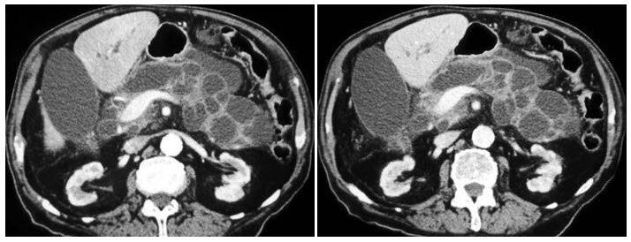
A、胰腺导管内乳头状黏液性肿瘤
B、胰腺囊腺瘤
C、胰腺假性囊肿
D、胰腺癌
E、以上都不是

12.男，78岁，糖尿病17年，低热、右侧胸痛伴咳嗽两月余，常规抗炎治疗，症状改善不明显，痰培养结核菌（-），胸部CT平扫如图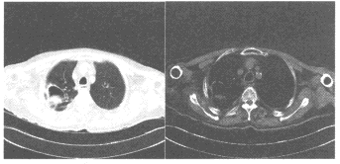
最可能的诊断为（）
A、肺脓肿
B、结核空洞
C、肺曲菌病
D、肺棘球蚴病
E、大叶性肺炎

13.男性，52岁。进行性吞咽困难5个月，消瘦明显，近3天呕吐，吐出物中有隔日食物。患者如行食管黏膜活检示：呈坡状隆起，侵及食管壁各层及周围组织，切面灰白如脑髓，属于下列哪型（）
A、髓质型
B、蕈伞型
C、溃疡型
D、缩管型
E、隐伏型

14.患者溃疡性结肠炎并最近黄疸发作，结合图像，最可能的诊断为（）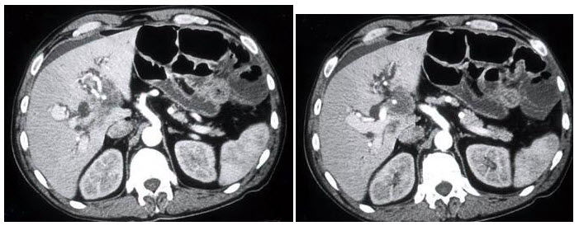
A、胆管癌
B、肝细胞癌
C、肝脓肿
D、肝炎
E、胆囊癌

15.女，12岁，咳嗽、低热2月余，结合胸片，最可能的诊断是（）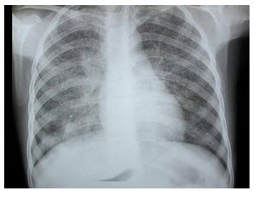
A、血行播撒型肺结核
B、两肺含铁血黄素沉着
C、间质性肺炎
D、支气管肺炎
E、风心二狭

16.与吉非替尼的有效率不相关的因素是（）
A、分期
以上内容仅为本文档的试下载部分，为可阅读页数的一半内容。如要下载或阅读全文，请访问：https://d.book118.com/306101035243010035

